|  |
| --- |
|  |
| Prueba de Caja Blanca |
| ***“Sistema de Postulación - ESPE”*** |
| Versión 1.1 |
|  |
| **Integrantes:**  Esteban Chablay Adrian Mosquera Fernando Paredes  Santiago Risueño  **Fecha 06/02/2024** |

**BUSCAR PROBLEMAS**

**CÓDIGO FUENTE**

|  |
| --- |
| const log = () => {          Axios.post("http://localhost:5000/api/login_candidatos", {            cand_num_identificacion: cedulaLog,            cand_password: contraseñaLog,          }).then((candidatoResponse) => {            if (candidatoResponse.data.message) {              setLoginStatus(candidatoResponse.data.message);            } else if (candidatoResponse.data) {              const candidato = candidatoResponse.data;              setLoginStatus("Bienvenido Candidato: " + candidato.cand_num_identificacion);              setCandidato(candidato);              localStorage.setItem("auth", "yes");              localStorage.setItem("Tipo", "postulante");              localStorage.setItem("cand_num_identificacion", candidato.cand_num_identificacion);              localStorage.setItem("id_candidato", candidato.cand_id);              localStorage.setItem("nombre_candidato", candidato.cand_nombre1);              localStorage.setItem("apellido_candidato", candidato.cand_apellido1);              localStorage.setItem("email", candidato.cand_correo);              handleAuthentication(true);              navigate("/home", { state: { candidato } });            } else {              setLoginStatus("Usuario o contraseña incorrecta");            }          });        }      });    }; |

**Diagrama de Flujo**

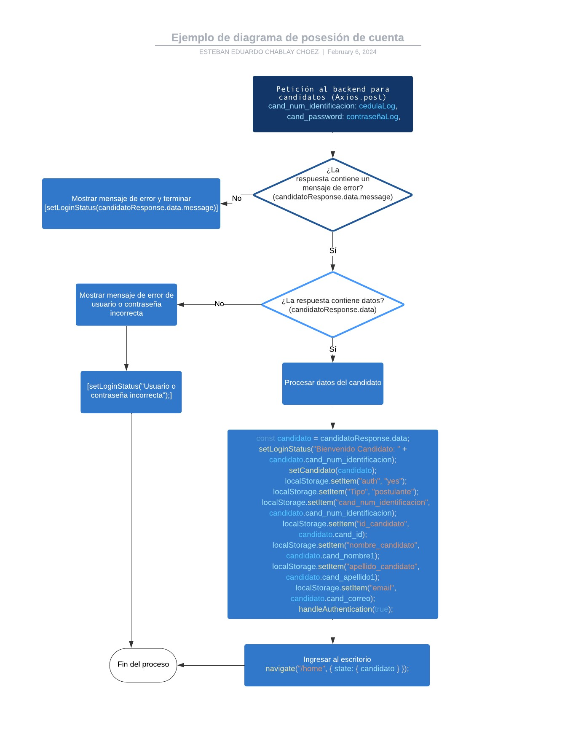

**GRAFO**

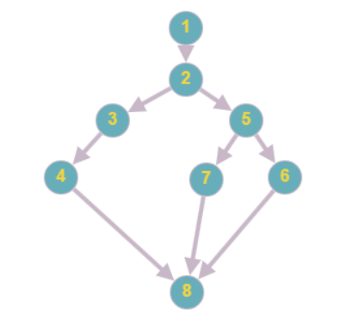

**NODOS:**

1. Inicio
2. Petición al backend para candidatos (Axios.post)
3. ¿La respuesta contiene un mensaje de error? (candidatoResponse.data.message)
4. Mostrar mensaje de error y terminar
5. ¿La respuesta contiene datos? (candidatoResponse.data)
6. Procesar datos del candidato
7. Mostrar mensaje de error de usuario o contraseña incorrecta
8. Fin

**RUTAS**

**R1:** 1 -> 2 -> 3 -> 4 -> 8

**R2:** 1 -> 2 -> 5 -> 6 -> 8

**R3:** 1 -> 2 -> 5 -> 7 -> 8

**COMPLEJIDAD CICLOMÁTICA**

La complejidad ciclomática se calcula como E - N + 2P, donde:

* E es el número de aristas
* N es el número de nodos
* P es el número de componentes conectados

Para este grafo:

* E = 7 (número de aristas)
* N = 8 (número de nodos)
* P = 1 (un solo componente conectado)

Por lo tanto, la complejidad ciclomática es:

C = 7 - 8 + 2*1 = 1